EJERCICIOS

1. Desarrolle un software que calcule los pares menores a 100 en un hilo. E2

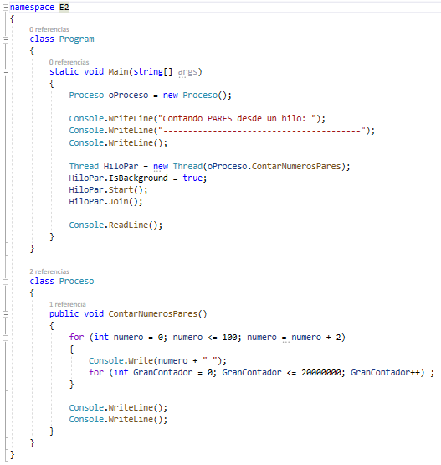

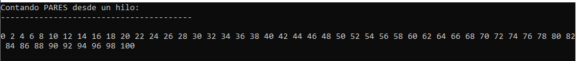

1. Desarrolle un software que calcule los impares menores a 100 en un hilo. E3

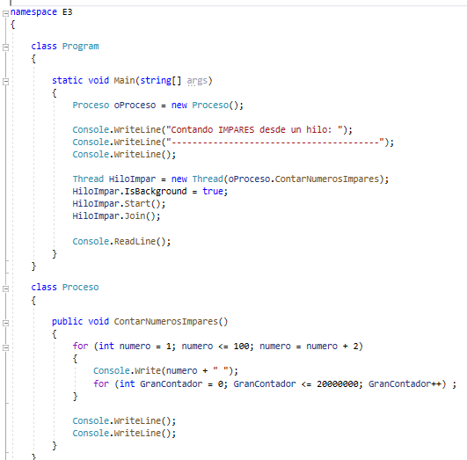



1. Desarrolle un software que calcule los pares e impares lanzando los dos hilos al mismo tiempo E4

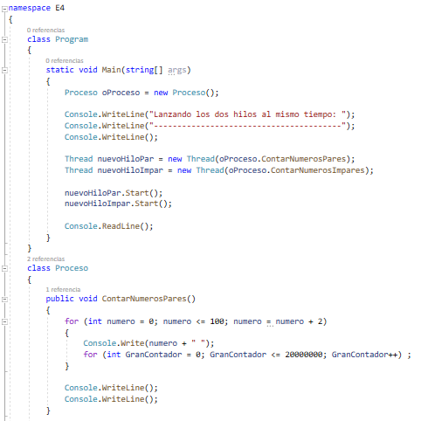

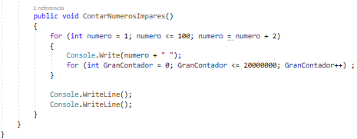

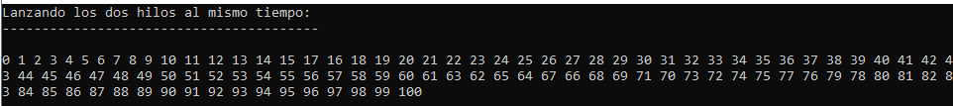

1. Desarrolle un ejercicio sumando los números del 1 al 10 con hilos E5

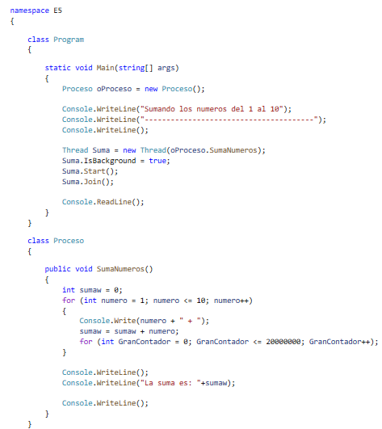

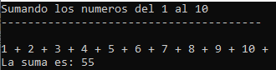

1. Desarrolle un ejercicio, mostrando los números primos menores a 20 con hilos E6

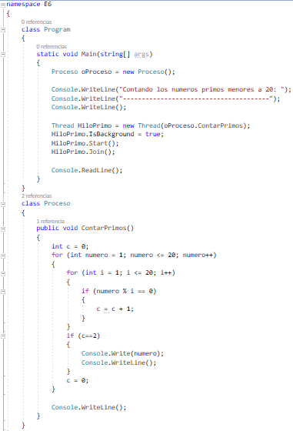

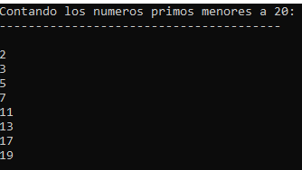

1. Desarrolle un ejercicio que muestre los números menores a 20 usando dos hilos en modo winform usando listbox e hilos E9

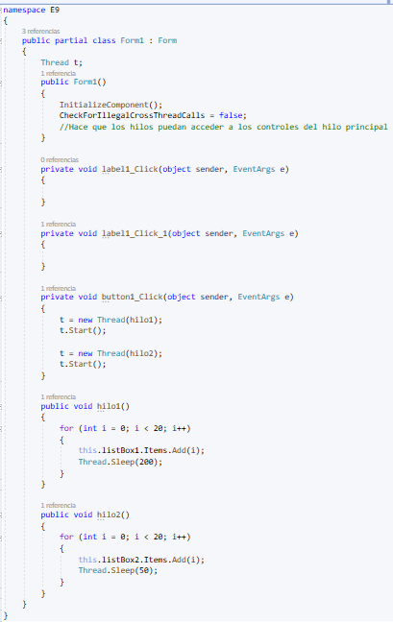

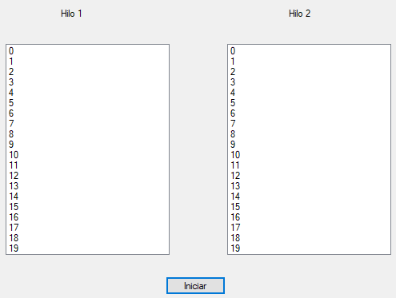

1. Calcule la suma de los primeros 10 números usando listbox en modo winform e hilos E10

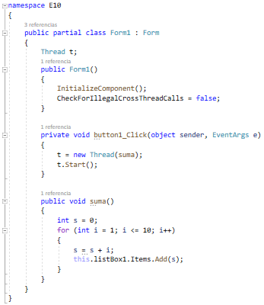

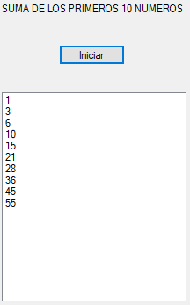

1. 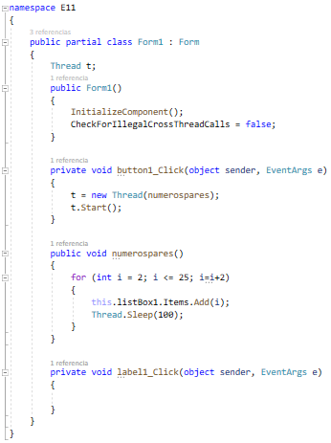Calcule los números pares menores a 15 usando hilos y listbox E11

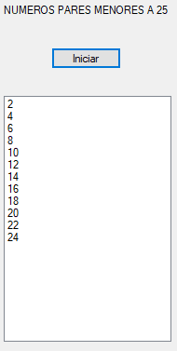

1. Calcule los números impares menores a 25 usando hilos y listbox E12

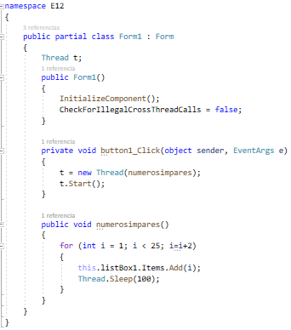

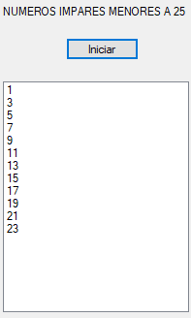

1. 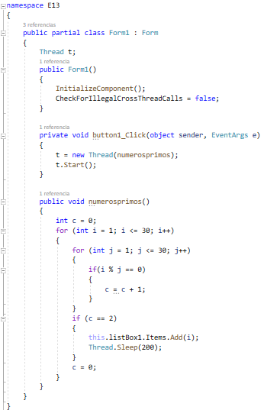Calcule los números primos menores a 30 usando hilos y listbox E13

